4-х канальный гибридный AHD видеорегистратор TSr-HV0412 Forward

4-х канальный гибридный AHD видеорегистратор, видеовыходы VGA и HDMI, алгоритм сжатия H.264, поддержка аналоговых,AHD и IP камер, запись: 100 к/с 720P (1280x720), воспроизведение: 100 к/с 720P (1280x720); детекция движения, детекция потери видеосигнала, (разворот экрана по тревоге, зуммер, email и загрузка на FTP), 1 канал аудио, резервное копирование на USB и по сети, 1 х SATA HDD до 4Тб (в комплект не входит), чтение дисков на ПК (ПО в комплекте), работа по сети: через web-браузер, клиентское ПО (поддержка функций DHCP / PPPOE / FTP / DNS / DDNS / NTP / Email по тревогам / установка прав IP / поиск IP), мобильные устройства: поддержка iOS, Android и Windows mobile, функция двойного кодирования видеопотока, поддержка RTSP; управление при помощи USB-мыши (в комплекте), русскоязычный графический интерфейс и инструкция; питание: DC 12 В (блок питания в комплекте).

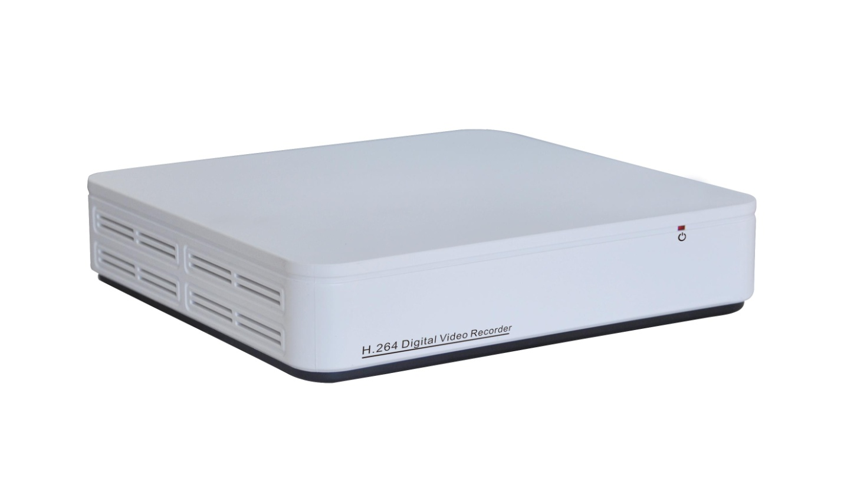
Габариты

Особенности

- 4 видеовхода, 1 канал звука
- Поддержка аналоговых, AHD и IP камер
- Сжатие H264
- Скорость записи 25 к/с на канал
- Разрешение записи 720P
- Видеовыход VGA+HDMI
- Поддержка полнофункционального воспроизведения
- Поддержка 1 HDD (SATA, ёмкостью до 4 Тб)
- Поддержка клиентского ПО+Web-мониторинга, просмотр архива, настройка, архивация, upgrade по сети
- DHCP / PPPOE / FTP / DNS / DDNS / NTP / Email по тревогам / установка прав IP / поиск IP
- Поддержка мобильного мониторинга
- Чтение HDD на ПК
- Конвертор файлов архива в AVI

Технические характеристики

Параметры видео
Видео | 4 камеры в 960H, 4 камеры 720P/960P
Скорость записи | До 25 кадров в секунду для каждой камеры
Отображение | HDMI и VGA (дублирование) , 1920х1080, 1/4 камер на мониторе
Кодек | H.264 (Main Profile)
Архив
Диски | 1
Емкость архива | 4TBx1 (SATA III)
Воспроизведение | 4 канала в 720P
Сеть и интерфейсы
Сетевой интерфейс | 10/100 Мбит/с Ethernet
Сетевые протоколы | TCP, UDP, DHCP, NTP, DNS, DDNS ,SMTP, FTP, HTTP, UPnP, NTP, RTSP; PPPoE
Соединение | DHCP, Статический адрес, облачный сервис http://xmeye.net
Безопасность | Программный и аппаратный сторожевой таймер, многоуровневый доступ пользователей с защитой паролем и настройкой прав доступа
Пользователи | Не более 6 одновременных подключений
USB 2.0 | 2, для флэш-карты и мыши
RS-485 | Нет
Видеовыход | VGA и HDMI, разрешение до 1920х1080
Аудиовходы/выходы | 1/1
Запись и события
Запись | Непрерывная, по расписанию, вручную, по детектору движения
Работа | Запись, воспроизведение архива, просмотр по сети одновременно
E-mail | Отправка уведомлений
Эксплуатация
Питание | 12 В ±5%, 2 А
Потребляемая мощность | Не более 24 Вт
Габариты | 210х200х45 мм
Диапазон температур | от 0 до +40°С
Относительная влажность | от 10 до 90% (без конденсата)
Системные требования | Microsoft 2003/2008/Vista/Windows 7/Windows 8  Microsoft Internet Explorer 7, iOS, Android, Windows Phone 8.
Интерфейс | Русский и английский
Программное обеспечение | Бесплатное ПО в комплекте для управления
Комплект поставки | - Видеорегистратор  - Источник питания ~220/12В  - Мышь  - Компакт-диск (с документацией и ПО)  - Упаковочная тара
Примечание | Комплект поставки и любые технические характеристики могут быть изменены производителем в любое время без предварительного уведомления.

Режимы работы видеорегистратора

Поддержка аналоговых камер |  | Поддержка IP камер |  | Воспроизведение и скорость записи
AHDM (720Р) | AHDL (960H) | 1080P | 720P
4 канала |  |  |  | Воспроизведение архива записи по 4 каналам, скорость записи 100 к/с
 | 4 канала |  |  | Воспроизведение архива записи по 4 каналам, скорость записи 100 к/с
2 канала |  |  | 2 канала | Воспроизведение архива записи по 4 каналам, скорость записи 100 к/с
 |  | 8 канал |  | Воспроизведение архива записи по 4 каналам, скорость записи зависит от камер
 |  |  | 8 каналов | Воспроизведение архива записи по 4 каналам, скорость записи зависит от камер
 |  | 4 канала |  | Воспроизведение архива записи по 4 каналам, скорость записи зависит от камер
 |  |  | 4 канала | Воспроизведение архива записи по 4 каналам, скорость записи зависит от камер
 |  | 1 канал |  | Воспроизведение архива записи по 1 каналу, скорость записи зависит от камеры

